ACERTIJO Nº

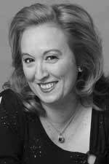

Nació en Madrid en 1958. Ha trabajado con los compositores R Alis, L Hiller, R Bahuer, L Smith, L Balada... y ha sido becaria en varios concursos de composición.
También ha participado como profesora colaboradora en diversos cursos, como el curso internacional Manuel de Falla (Granada 88).
Es miembro del Grupo Sax Emsemble, este grupo ha sido Premio Nacional de Música 1997.
Premiada en varios concursos de composición como en el de Ciutat D'Alcoi...
En 1997 y 1998 dirige el VI y VII Festival de Música Electroacústica de España, y es nombrada miembro del Consejo de la Música del Ministerio de Educación y Cultura.
En 2001 se estrena su Concierto Nº1 para piano orquesta "Atlantico" con el pianista Guillermo Gonzalez y la orquesta titular Leif Segerstam.
En el verano de este mismo año (2001) se estrena "La Fuerza de la Tierra" para conmemorar el Día de Extremadura.

